附件2
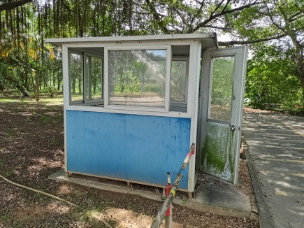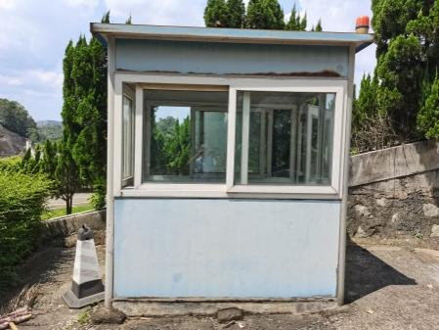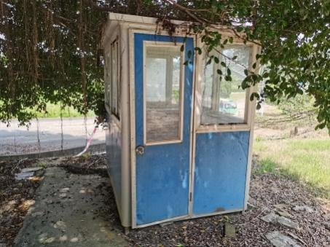
403003-039000-000015保安亭 403003-1039900-000021保安亭 403003-1039900-000026保安亭
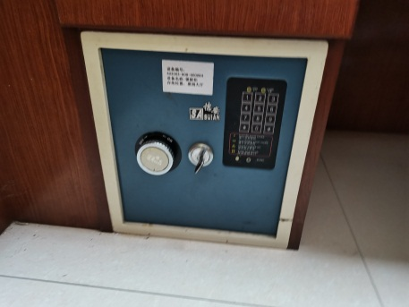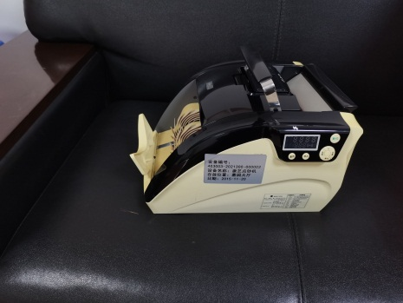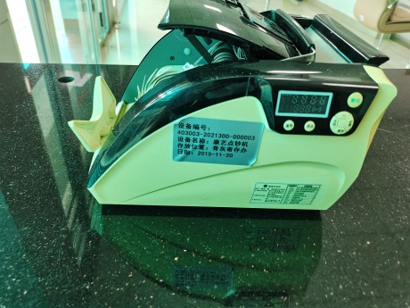
403003-909-000084保险柜 403003-2021300-000003 403003-2021300-000003-001
康艺HT-2700+点钞机 康艺HT-2700+点钞机

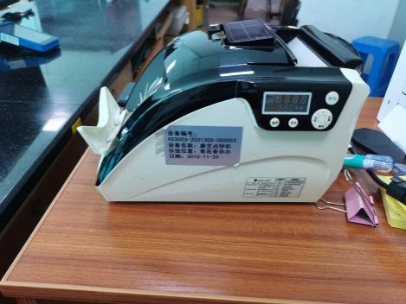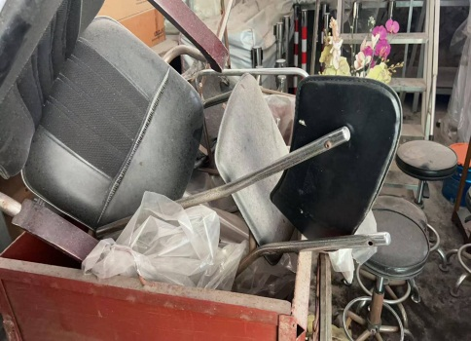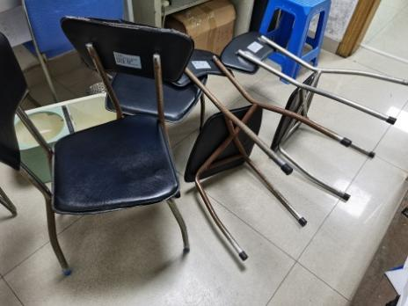
403003-2021300-000003-002 403003-903000-000002对外办事处会议椅
康艺HT-2700+点钞机

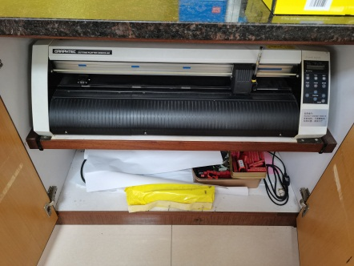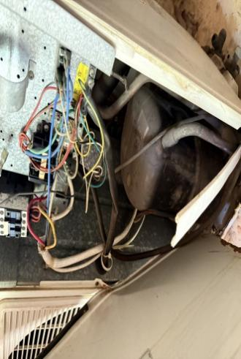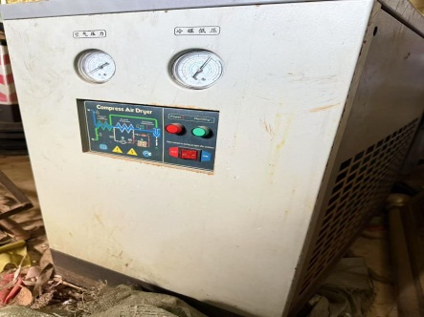
403003-432899-000015 403003-6322-000008中央空调设备(旧)
日图CE5000-60刻字机

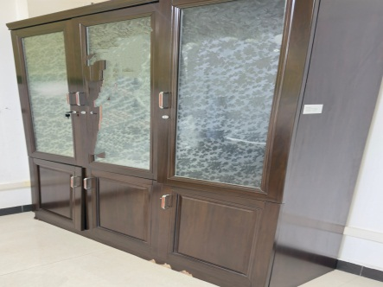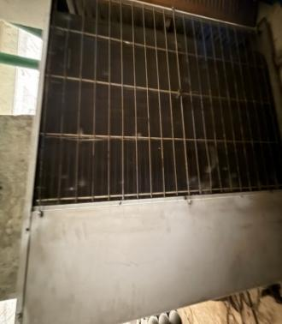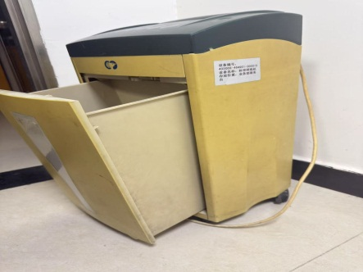
403003-905000-000005书柜 403003-6322-000012空调 403003-464901-000015碎纸机
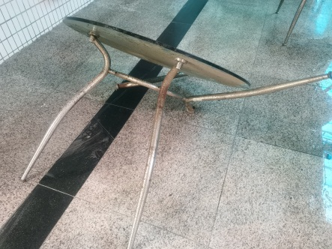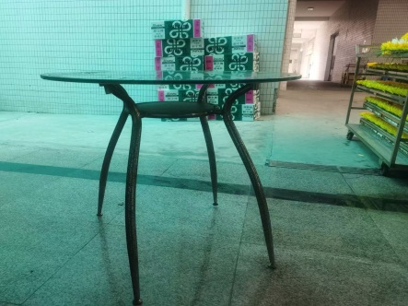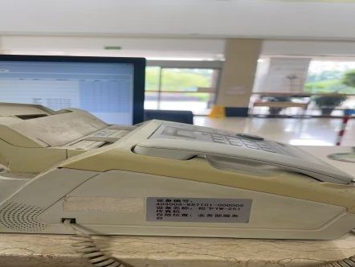
403003-902000-000009对外办事处接待台 403003-697101-000002松下传真机

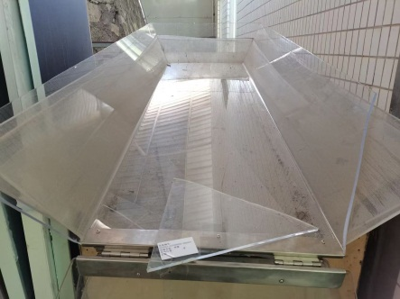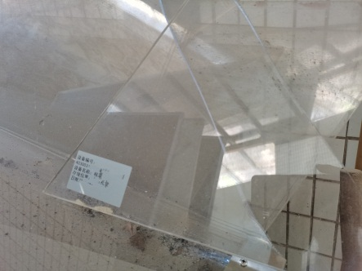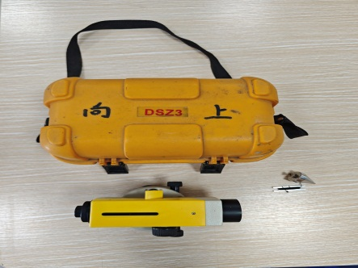
403003-432899-000007 403003-3399900-000001水晶棺罩 403003-3601102-000001 DSZ3水准仪
有机玻璃罩4个

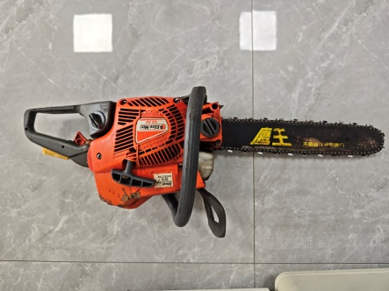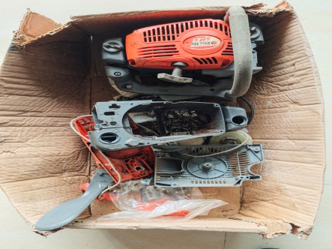
403003-3110599-000001油锯 403003-3110599-000002油锯

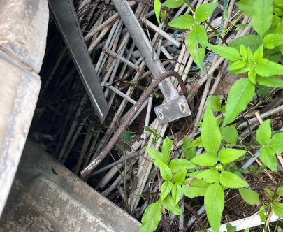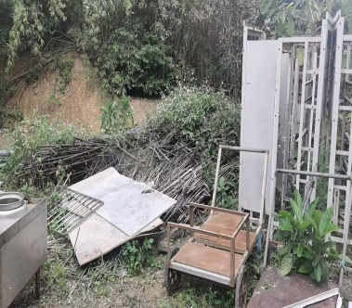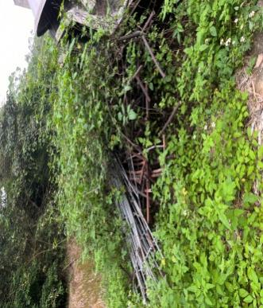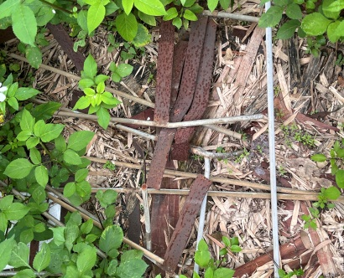
403003-039000-000070防雷工程、403003-039000-000072油库防雷、403003-039000-000073避雷针、
403003-039000-000074防雷工程、403003-039000-000075防雷工程、403003-039000-000076防雷工程、
403003-909-000073告别厅防雷工程

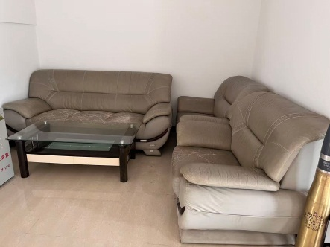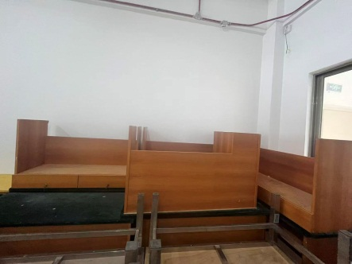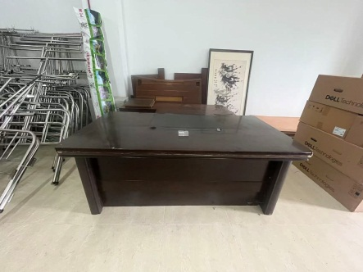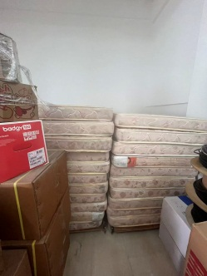
403003-909-000091办公家具、403003-909-000094办公家具

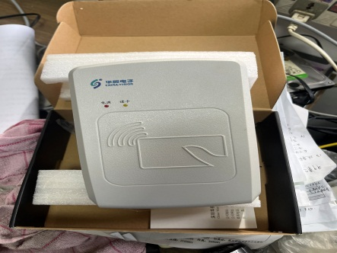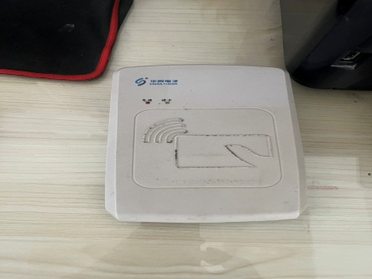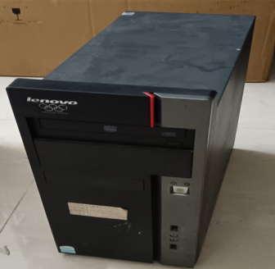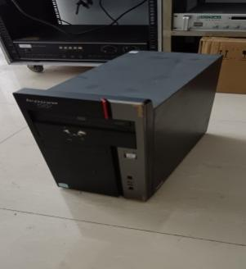
403003-463810-000001身份证阅读器 403003-711701-000010-001联想启天M4320电脑
403003-463810-000001-001身份证阅读器 403003-711701-000011联想电脑

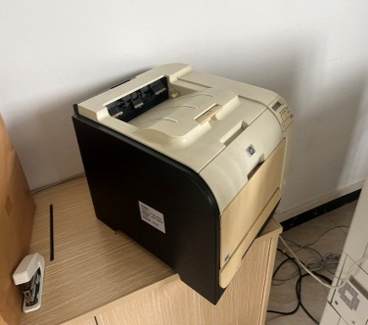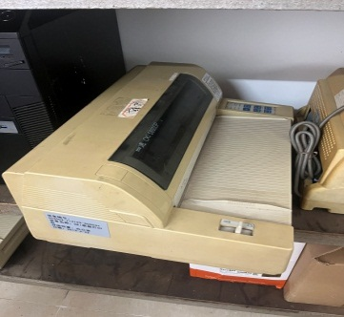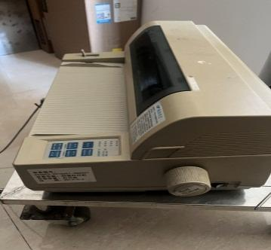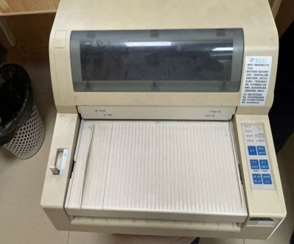
403003-714199-000034 OKI票据打印机、403003-714199-000035 HP45IDN彩色激光打印机、
403003-2010601-000001骨灰寄存办购四通打印机(OKI5860SP)、
403003-2029900-000001四通OKI5860SP平推打印机

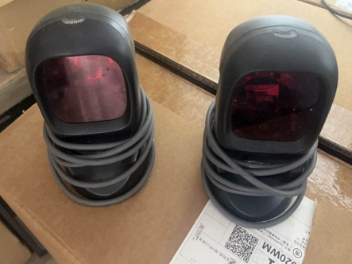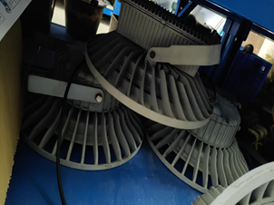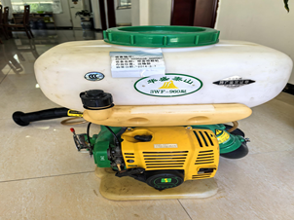
403003-2029900-000002 403003-2201101-000002工矿灯3个 403003-3200206-000001喷雾喷粉机
讯宝Symbol无线激光枪、
403003-2029900-000002-001
讯宝Symbol无线激光枪

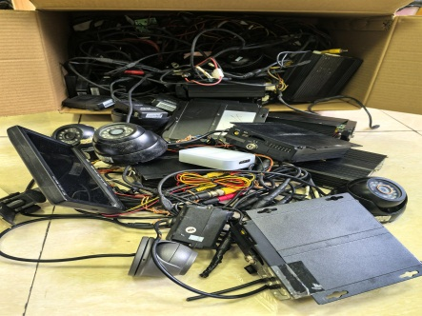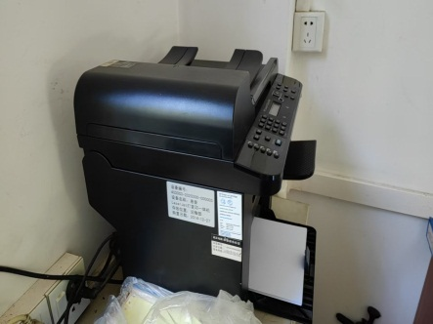
403003-909-000100粤JC2148车装GPS、监控系统、 403003-2020300-000003惠普LaserJet打印、复印一体机
403003-909-000101车装导航系统、
403003-707699-000002车辆GPS及监控系统安装工程

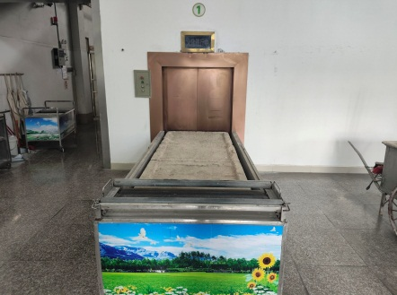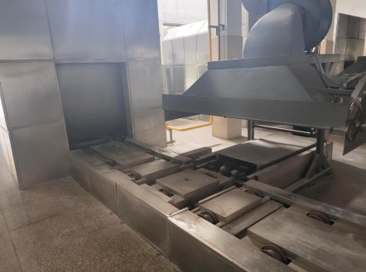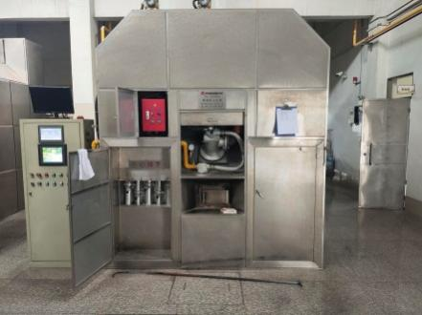
403003-264199-000002 1#台车式火化机

